**Практическое занятие № 4**

**Тема:** Составление программ линейной структуры в IDE PyCharm Community.

**Цель:** выработка первичных навыков работы с IDE PyCharm Community, составление программ линейной структуры.

**Постановка задачи.**

Даны целые положительные числа N и K. Используя только операции сложения и вычитания, найти частное от деления N на K нацело , а также остаток от деления,

**Тип алгоритма:** линейный.

**Блок-схема алгоритма:**

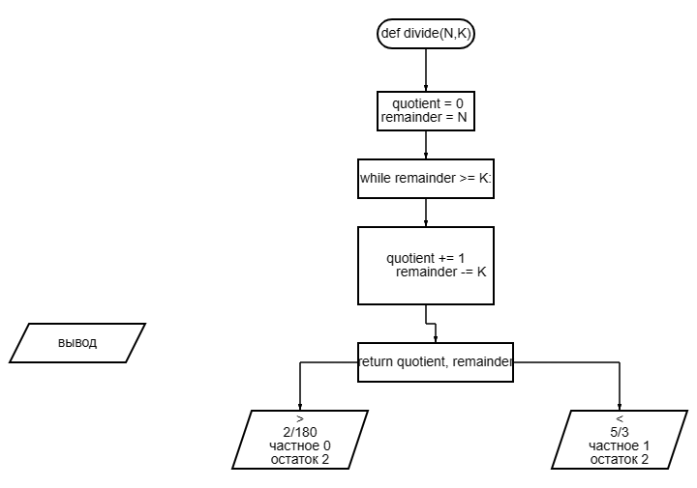

**Текст программы:**

# Даны целые положительные числа N и К.  
# Используя только операции сложения и вычитания, найти частное от деления нацело N на K,  
# также остаток от этого деления  
def divide(N, K):  
 quotient = 0 # частное от деления  
 remainder = N # остаток от деления  
  
 while remainder >= K: # для вычитания K из remainder увеличения quotient на 1, пока Remainder больше или равен 1  
 quotient += 1  
 remainder -= K  
  
 return quotient, remainder # возвр найденное число  
  
  
N = int(input("Введите число "))  
K = int(input("Введите число "))  
  
q, r = divide(N, K)  
print("Частное: ", q)  
print("Остаток: ", r)

**Протокол работы программы:**

**Введите число: 170**

**Введите число: 5**

**Частное:34**

**Остаток:0**

**Process finished with exit code 0**

**Вывод:** в процессе выполнения практического занятия выработал навыки составления программ линейной структуры в IDE PyCharm Community были использованы. Были использованы языковые конструкции int(), input(), цикл while, return- оператор возврата функуции,print – вывод полученного значения

Выполнены разработка кода, отладка, тестирование, оптимизация кода.

Готовые программные коды выложены на GitHub.